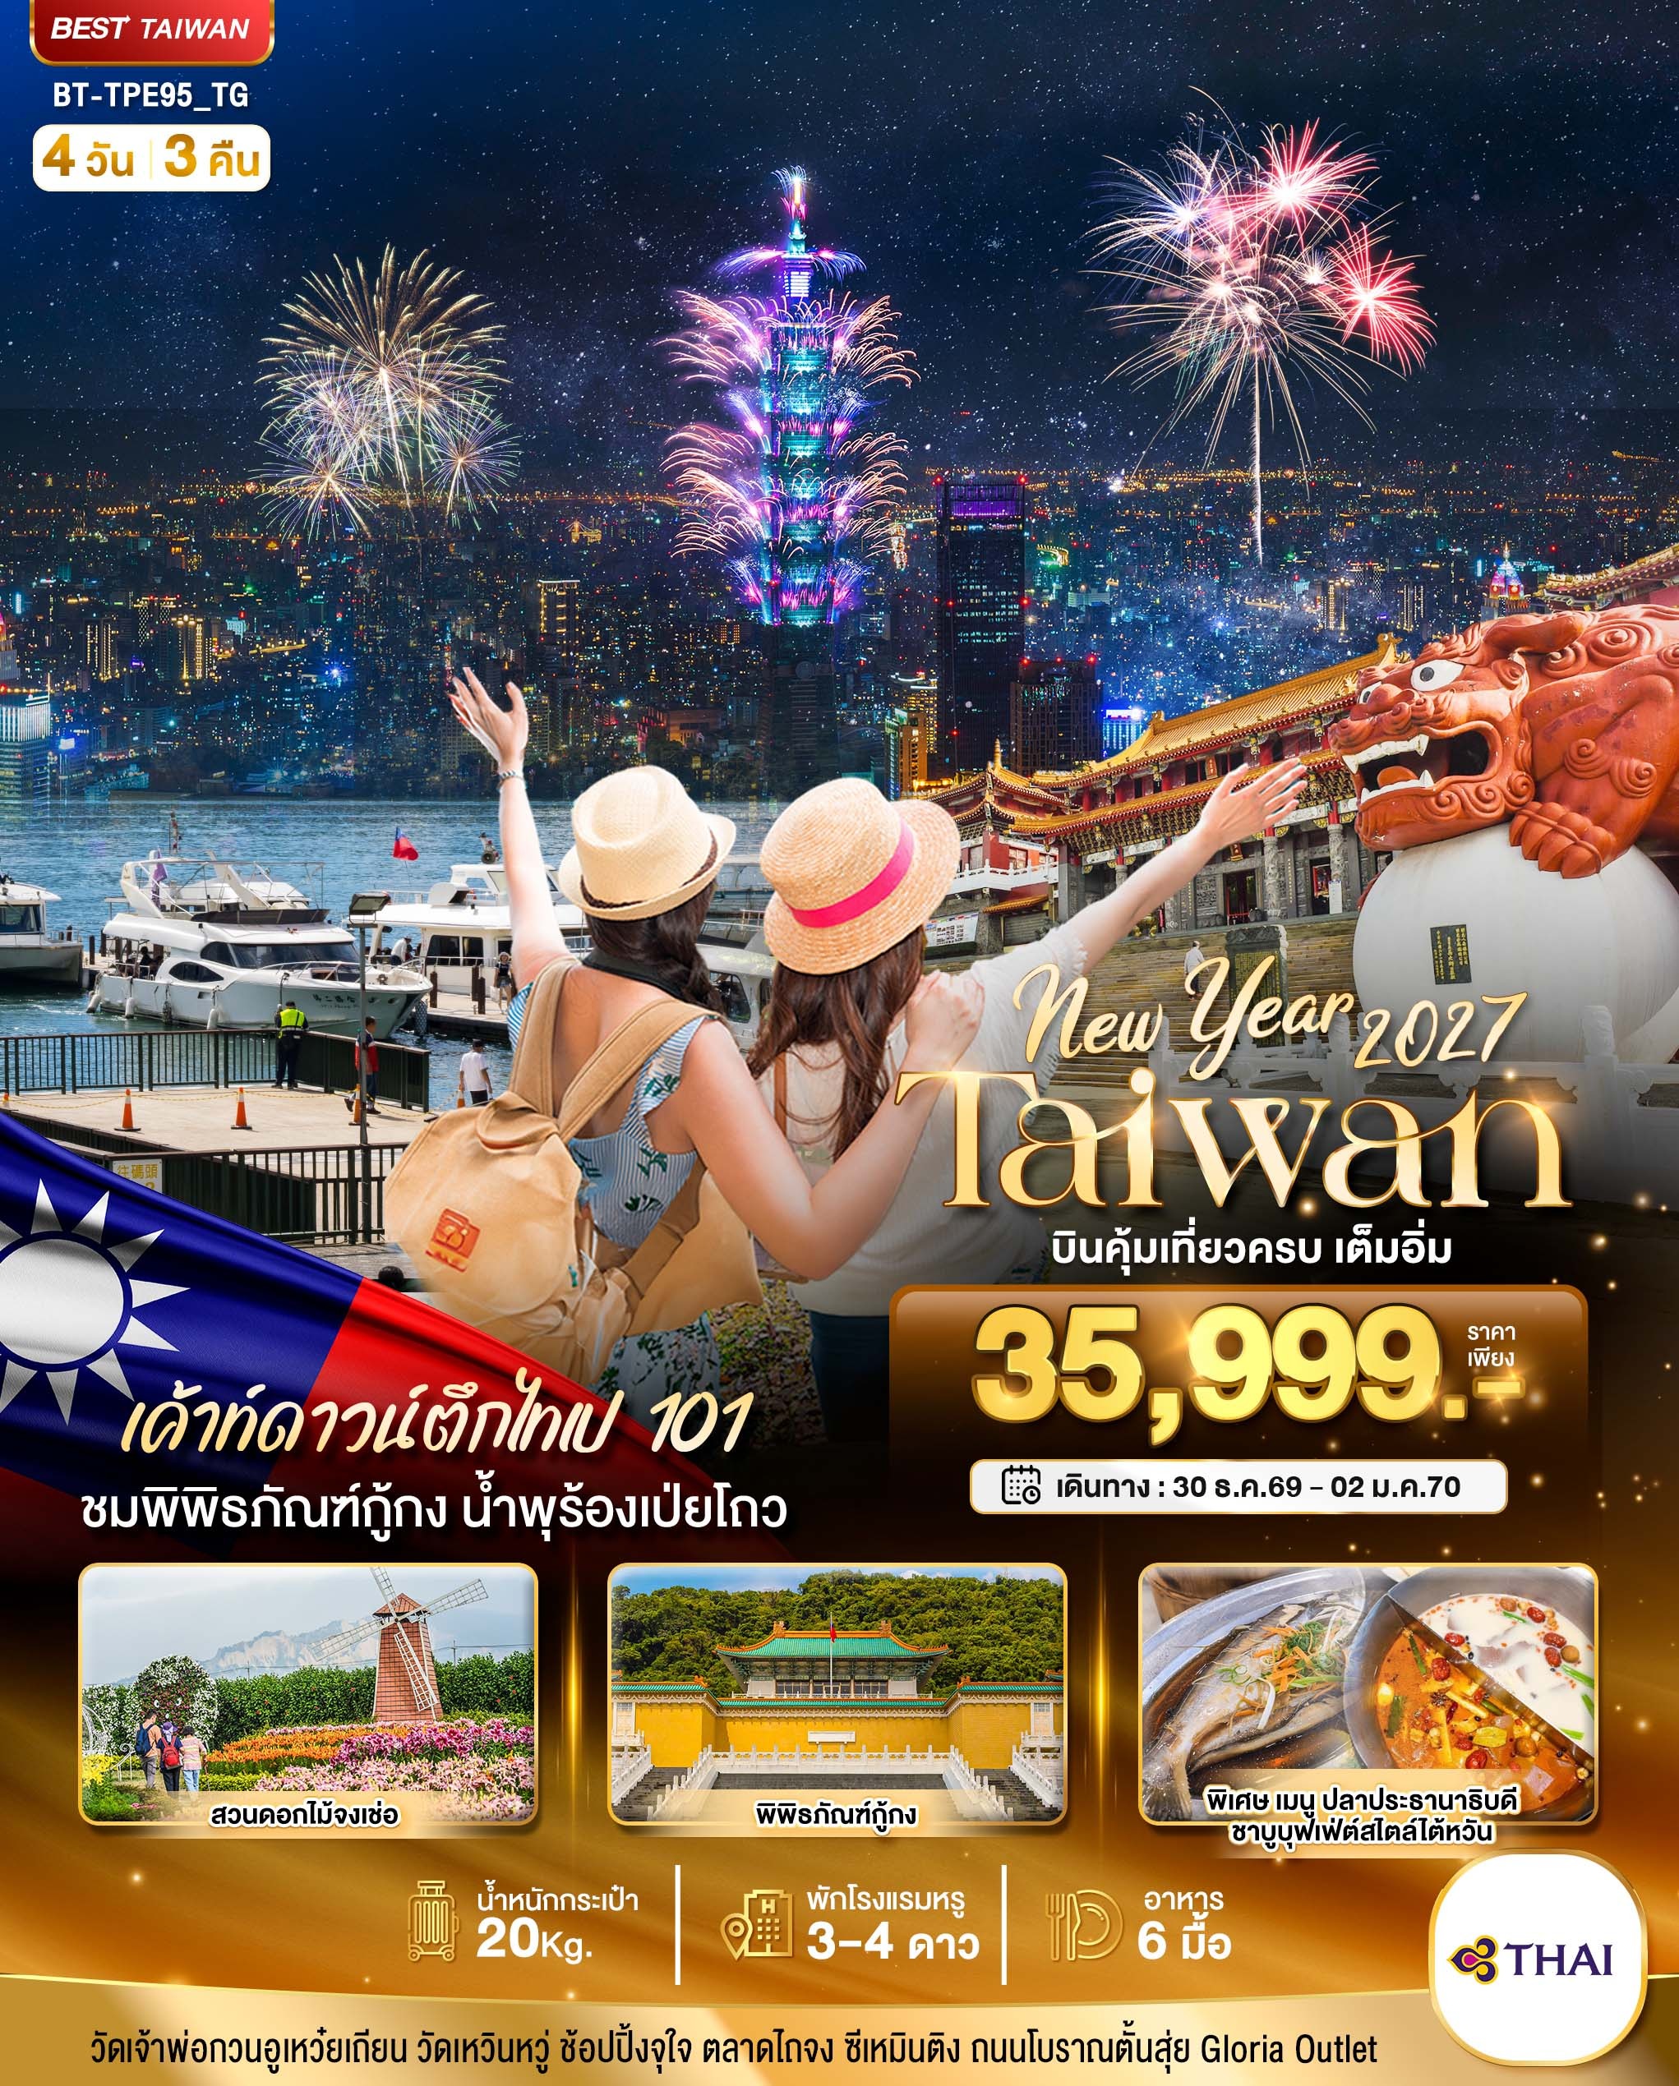
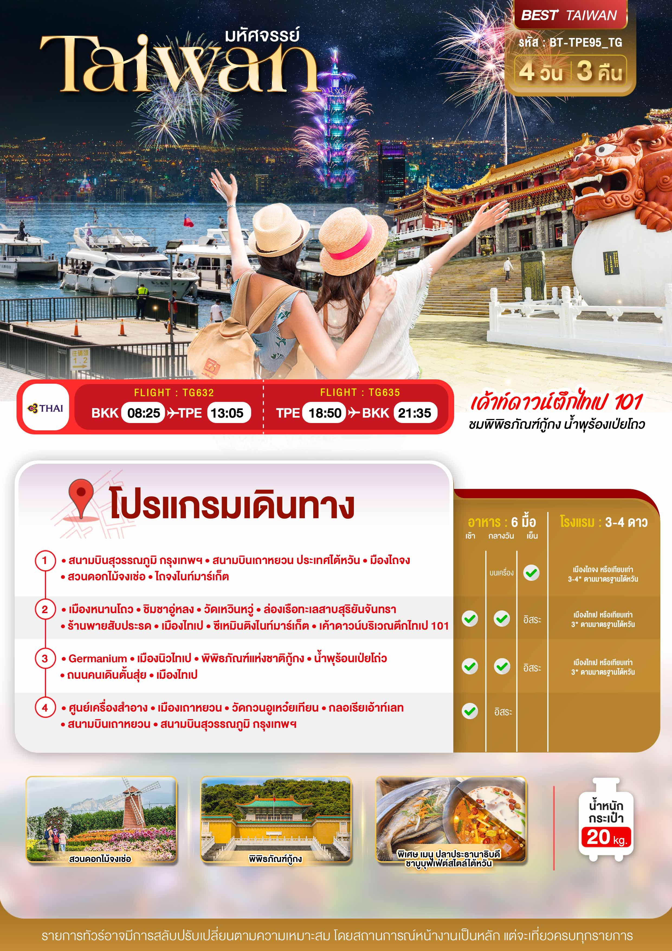

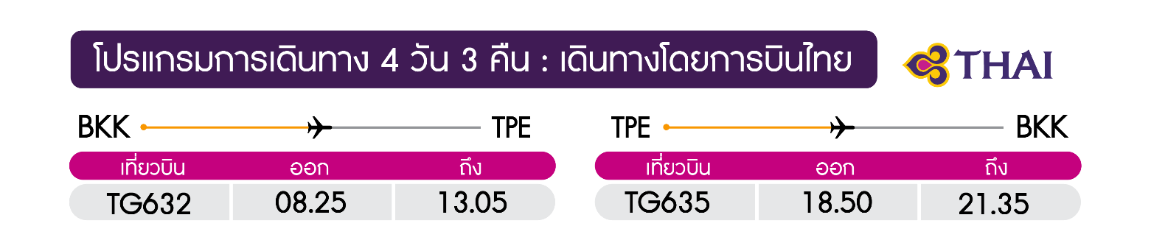
วันแรก สนามบินสุวรรณภูมิ ● สนามบินเถาหยวน(ไทเป) ● เมืองไถจง ● สวนดอกไม้จงเช่อ ● ตลาดไถจงไนท์มาร์เก็ต (-/บนเครื่อง/เย็น)
05.00 น. พร้อมกันที่ สนามบินสุวรรณภูมิ อาคาร 1 ขาออก ชั้น 2 ประตู 4 สายการบินไทย (TG)
THAI AIRWAYS โดยมีเจ้าหน้าที่อำนวยความสะดวกแก่ทุกท่าน มีบริการอาหารบนเครื่องไป-กลับ
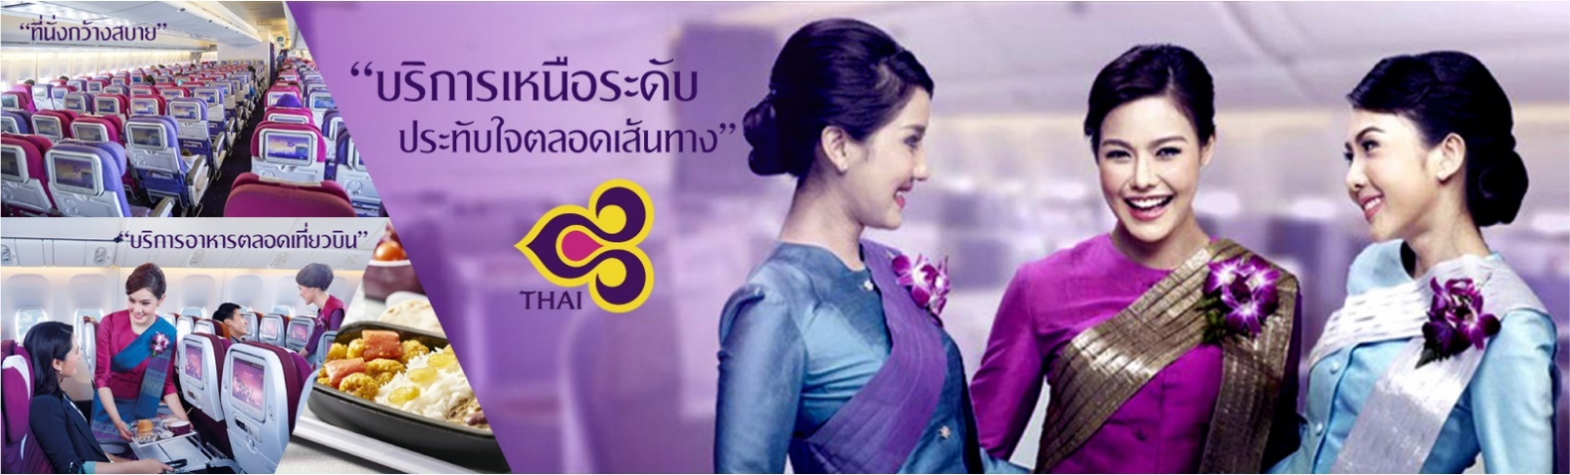
08.15 น. ออกเดินทางสู่ สนามบินเถาหยวน ประเทศไต้หวัน โดยเที่ยวบิน TG632
12.45 น. เดินทางถึง สนามบินเถาหยวน ประเทศไต้หวัน ผ่านพิธีการตรวจคนเข้าเมืองเรียบร้อยแล้ว
(เวลาท้องถิ่นเร็วกว่าประเทศไทย 1 ชั่วโมง)
จากนั้น เดินทางสู่เมืองไถจง จากนั้น นำท่านชมสวนดอกไม้จงเซ่อ(Zhongshe Flower Garden) เป็นสวนดอกไม้ขนาด 37 ไร่ ที่ปลูกดอกไม้สลับสับเปลี่ยนตามสภาพอากาศและฤดูกาลสามารถรับชมได้ตลอดทั้งปี ทุ่งดอกไม้หลากหลายสีและแหวกแนว มีซุ้มดอกไม้ ศาลากลางน้ำ กังหันลม เปียโนกลางสวนและยังมีมุมสวยๆให้ได้ถ่ายรูปอีกมากมาย สำหรับในเดือนธันวาคมทุกท่านสามารถชมทุ่งดอกคอสมอส, ดอกลิลลี่, ดอกเสจ เป็นต้น ให้ท่านได้เลือกชมและเก็บภาพความประทับใจได้ตามอัธยาศัย
**สำหรับเดือนที่ดอกไม้สวยที่สุดจะเป็นช่วงเดือนมกราคม-มีนาคม ซึ่งทุ่งดอกทิวลิปถือเป็นไฮไลท์ของฟาร์ม
ทั้งนี้ ขึ้นอยู่กับสภาพอากาศในแต่ละวัน**

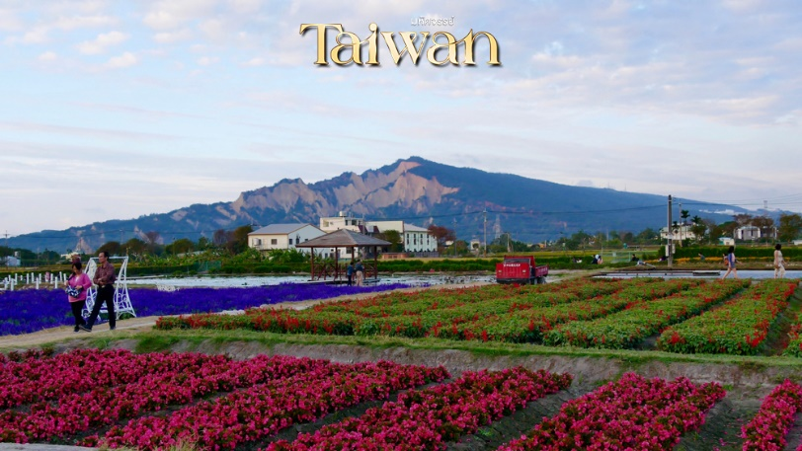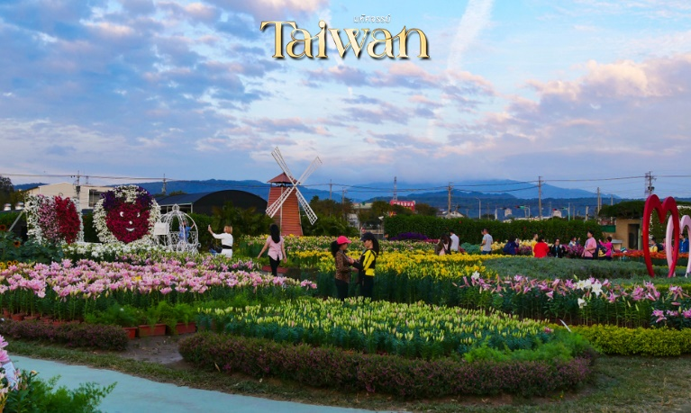
นำท่าน ช้อปปิ้งตลาดกลางคืนที่ใหญ่ที่สุดในไต้หวัน ตลาดไถจง เป็นหนึ่งในถนนคนเดินที่น่าสนใจ มีทั้งแฟชั่น เสื้อผ้า รองเท้า ที่ทันสมัยราคาไม่แพง อาหารทานเล่น ของกิน ที่นี่ค่อนข้างคึกคักช่วงเวลากลางวันจนถึงกลางคืน
ค่ำ บริการอาหารค่ำ ณ ร้านอาหาร พิเศษ!! ชาบูบุฟเฟ่ต์สไตล์ไต้หวัน
จากนั้น นำท่านเข้าพักที่ เมืองหนานโถว หรือเทียบเท่า 3-4* ตามมาตรฐานไต้หวัน
(โรงแรมที่ระบุในรายการทัวร์เป็นเพียงโรงแรมที่นำเสนอเบื้องต้นเท่านั้น ซึ่งอาจมีการเปลี่ยนแปลงแต่โรงแรมที่เข้าพักจะเป็นโรงแรมระดับเทียบเท่ากัน)
วันที่สอง เมืองหนานโถว ● ชิมชาอู่หลง ● วัดเหวินหวู่ ● ล่องเรือชมทะเลสาบสุริยันจันทรา ● ร้านพายสับประรด ● เมืองไทเป ● ซีเหมินติงไนท์มาร์เก็ต ● เค้าดาวน์ ณ บริเวณตึกไทเป101 (ไม่รวมค่าขึ้นตึกชั้น 89) (เช้า/กลางวัน/อิสระ)
เช้า บริการอาหารเช้า ณ ห้องอาหารของโรงแรม
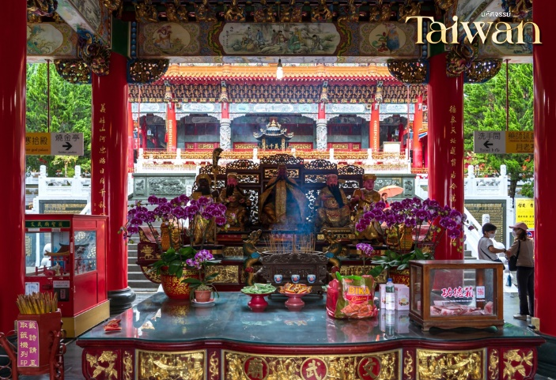
เดินทางสู่ เมืองหนานโถว นำท่าน แวะชิมชาอู่หลง และชมการสาธิตการชงชาแบบต่างๆ เพื่อให้ท่านได้ชงชาอย่างถูกวิธีและได้รับประโยชน์จากการดื่มชา ทั้งชาอู่หลงจากอาลีซาน ชาจากเมืองฮวาเหลียน และเลือกซื้อชาอู่หลงที่ขึ้นชื่อของไต้หวันไปเป็นของฝากและดื่มทานเอง
จากนั้น นำท่านสักการะเทพเจ้ากวนอู ณ วัดเหวินหวู่ หรือ วัดกวนอู วัดแห่งนี้เป็นวัดใหม่ที่ทางการญี่ปุ่นสร้างขึ้นหลังจากทำการสร้างเขื่อนทำให้วัดเก่า 2 วัด จมอยู่ไต้เขื่อน การออกแบบของวัดเหวินหวู่โครงสร้างคล้ายกับพระราชวังกู้กง ของประเทศจีน ภายในวิหารประดิษฐานเทพเจ้ากวนอู เทพเจ้าแห่งความซื้อสัตย์ และคุณธรรม การขอพรจากองค์เทพกวนอู ณ วัด เหวินหวู่นี้ ชาวไต้หวันจะนิยมแขวนกระดิ่งลมเพื่อเป็นการสักการะองค์เทพเจ้ากวนอู
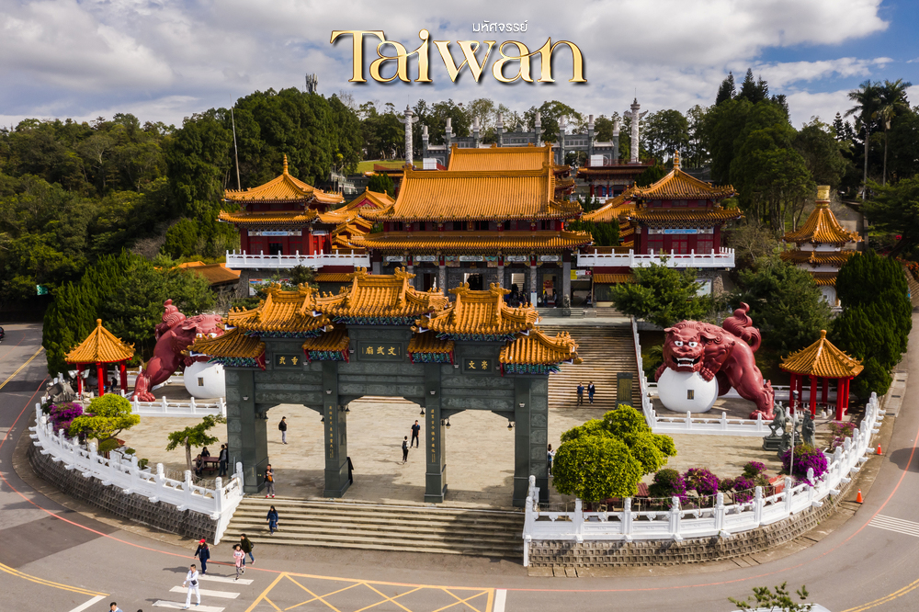
เที่ยง บริการอาหารกลางวัน ณ ร้านอาหาร พิเศษ..เมนูปลาประธานาธิบดี
นำท่าน ล่องเรือชมความงามของทะเลสาบสุริยันจันทราหรือ (SUN MOON LAKE) แหล่งน้ำจืดใหญ่ที่สุดบนเกาะไต้หวัน ที่มาของชื่อทะเลสาบสุริยันจันทรา มาจาก ทิศตะวันออกของทะเลสาบมีลักษณะคล้ายพระอาทิตย์ และ ทิศตะวันตกของทะเลสาบมีลักษณะคล้ายพระจันทร์ ล้อมรอบด้วยเทือกเขาสูง จึงมีอากาศเย็นสบายตลอดทั้งปี
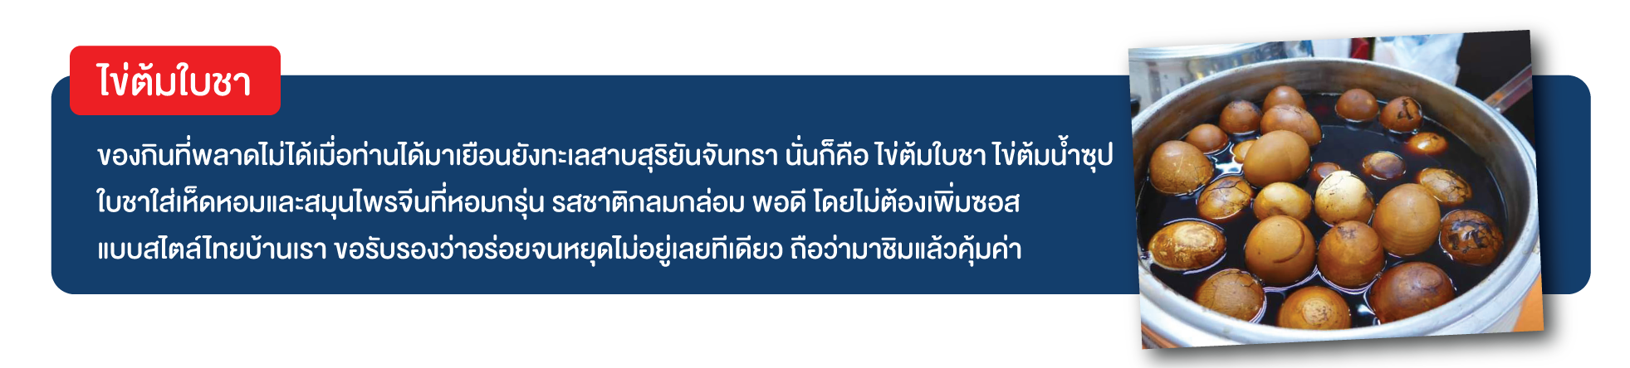
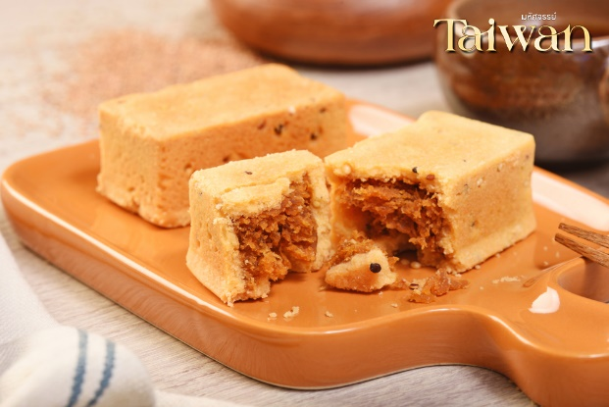
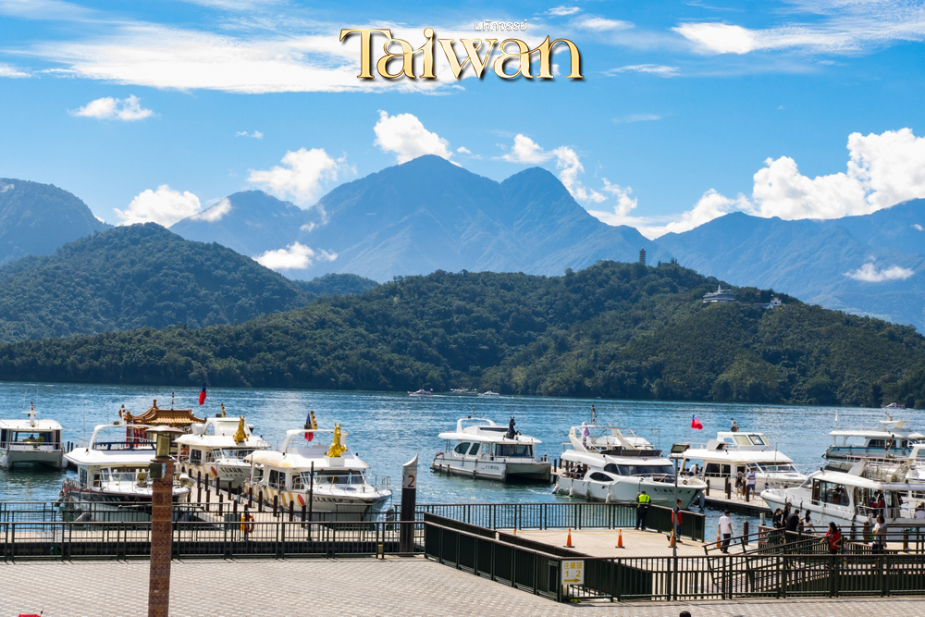
นำท่าน แวะชมร้านขนมพายสับปะรดร้านนี้เป็นร้านซึ่งได้การรับรองคุณภาพจากการท่องเที่ยวแห่งประเทศไต้หวัน และ ราคาย่อมเยาปลอดภาษีสินค้าแนะนำได้แก่ ขนมพายสับปะรดขนมพายเผือก ขนมพายช็อคโกแลตไส้เกาลัด หมูแผ่น ข้าวตังสาหร่าย ขนมโมจิรสชา ฯลฯ จากนั้น เดินทางสู่เมืองไทเป

จากนั้น นำท่านเดินทางสู่ ซีเหมินติง ไนท์มาเก็ต หรือที่คนไทยรู้จักกันในนาม สยามสแควร์แห่งไทเปเป็นย่านช็อปปิ้งของวัยรุ่นและวัยทำงานของไต้หวัน ยังเป็นแหล่งช็อปปิ้งของนักท่องเที่ยวด้วยเช่นกัน ในย่านนี้เป็นถนนคนเดินโดยแบ่งโซนเป็นสีต่างๆ เช่น แดง เขียว น้ำเงิน โดยสังเกตจากเสาข้างทางจะมีการระบุหมายเลยและทำสีไว้อย่างเป็นระเบียบ ร้านค้าแนะนำสำหรับนักท่องเที่ยวชาวไทย ซึ่งราคาถูกกว่าไทยประมาณ 30 % ได้แก่ ONITSUKA TIGER , NEW BALANCE , ADIDAS , H&M , MUJI ซึ่งรวมสินค้ารุ่นหายากและราคาถูกมากๆ
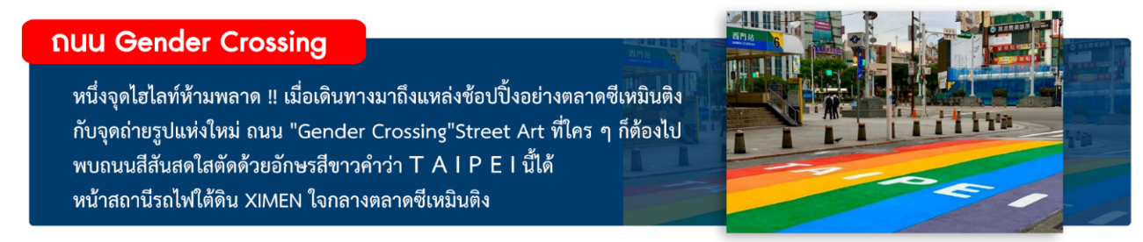
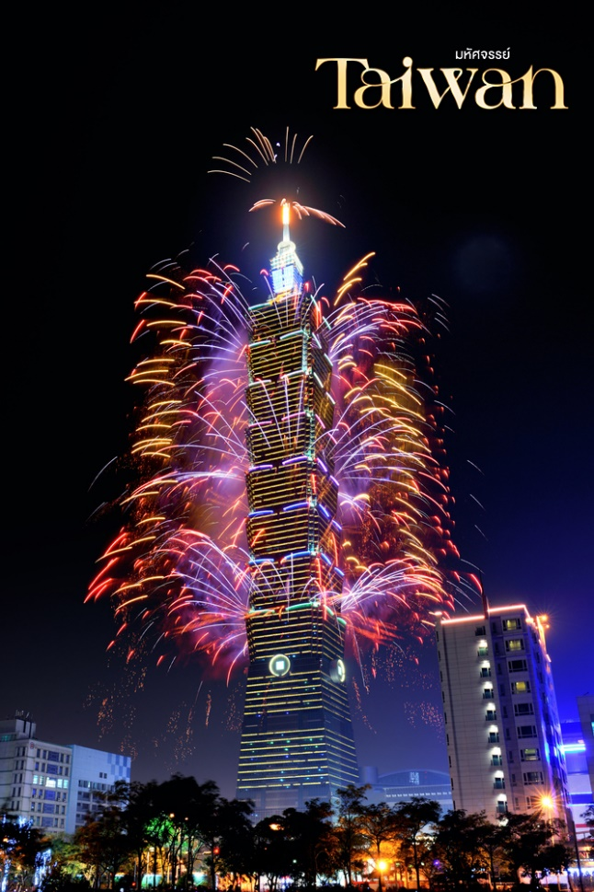
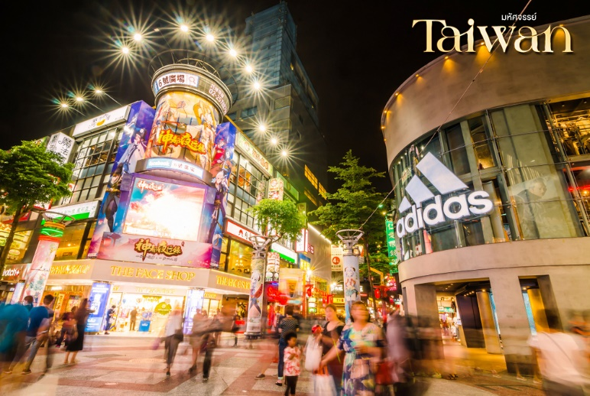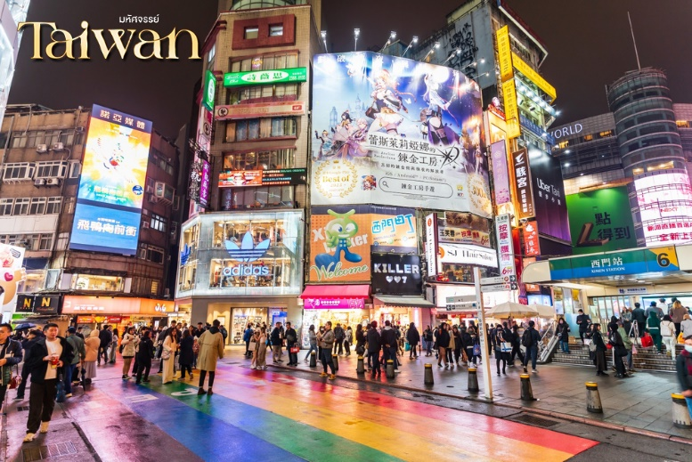
จากนั้น นำท่านเดินทางสู่ โซนตึกไทเป 101 โดยนั่ง MRT (รวมค่าตั๋วMRTแล้ว) ตึกระฟ้าสูงที่สุดในมหานครไทเป ตึกไทเป 101 มีจำนวนชั้นทั้งหมด 101 ชั้น และชั้นใต้ดินอีก 5 ชั้น ชั้น 1-5 จะเป็น ห้างสรรพสินค้า และร้านอาหารชั้นนำเช่น DIN TIA FUNG DIMSUM , ZARA , ROLEX , PANNERAI , DIOR , CHANEL ฯลฯ และภายในตึกยังมีลิฟต์ที่เร็วที่สุดในโลก โดยขึ้นลิฟต์จากชั้น 5 ไปยัง ชั้น 88 โดยใช้เวลาเพียง 37 วินาทีเท่านั้น (ให้ท่านเคาท์ดาวน์บริเวณโซนตึกไทเป 101)
หมายเหตุ**โปรแกรมเคาท์ดาวน์อาจมีการเปลี่ยนแปลงหน้างานตามความเหมาะสม
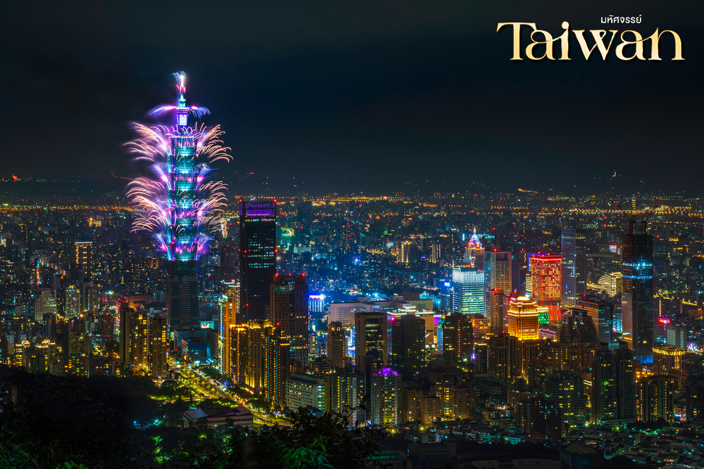
ค่ำ อิสระอาหารค่ำ ณ ซีเหมินติงไนท์มาร์เก็ต
จากนั้น นำท่านเข้าพักที่ เมืองไทเป หรือเทียบเท่า 3* ตามมาตรฐานไต้หวัน
(โรงแรมที่ระบุในรายการทัวร์เป็นเพียงโรงแรมที่นำเสนอเบื้องต้นเท่านั้น ซึ่งอาจมีการเปลี่ยนแปลงแต่โรงแรมที่เข้าพักจะเป็นโรงแรมระดับเทียบเท่ากัน)
วันที่สาม Germanium ● เมืองนิวไทเป ● พิพิธภัณฑ์กู้กง ● น้ำพุร้อนเป่ยโถว ● ถนนคนเดินตั้นสุ่ย เมืองไทเป (เช้า/กลางวัน/อิสระ)
เช้า บริการอาหารเช้า ณ ห้องอาหารของโรงแรม
จากนั้น แวะชมของที่ระลึก ผลิตภัณฑ์สร้อย Germanium ซึ่งทำเป็นเครื่องประดับทั้งสร้อยคอและสร้อยข้อมือซึ่งมีการฝังแร่ Germanium ลงไปมีคุณสมบัติ ลดผลกระทบจากรังสีจากอุปกรณ์อิเล็กทรอนิกส์ปรับความสมดุลในระบบต่างๆของร่างกาย จากนั้น เดินทางสู่เมืองนิวไทเป
นำท่าน ชมพิพิธภัณฑ์สถานแห่งชาติกู้กง (Gu Gong National Palace Museum) พิพิธภัณฑ์อันดับ 1 ใน 4 ของโลกพิพิธภัณฑ์แห่งนี้เป็นสถานที่รวบรวมศิลปวัตถุของจีนโบราณ และสมบัติล้ำค่า ซึ่งบางชิ้นมีอายุย้อนหลังไปถึง 5 พันปี จากพระราชวงศ์จีนทุกราชวงศ์ ภายในพิพิธภัณฑ์รวบรวมไว้ได้ถึงกว่า 620,000 ชิ้น ซึ่งสมบัติล่ำค่าเหล่านี้ท่านประธานาธิบดีได้นำมาจากประเทศจีนแผ่นดินใหญ่โดยขนลงเรือมาพร้อมกับชาวจีนที่อพยบมาตั้งรกรากยังประเทศไต้หวัน โดยโบราณวัตถุเหล่านี้มีมากจนต้องผลัดเปลี่ยนให้ชมทุก ๆ 3 เดือน แต่วัตถุโบราณชิ้นเอกที่มีชื่อเสียง เช่นหยกผักกาดขาว หยกสีน้ำตาลเหมือนหมูสามชั้น หม้อโบราณ งาช้างแกะสลักเป็นตะกร้อซ้อนกัน 21 ชั้น จะมีให้ชมตลอดปี
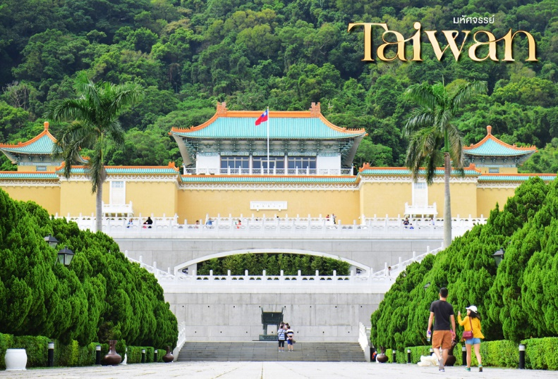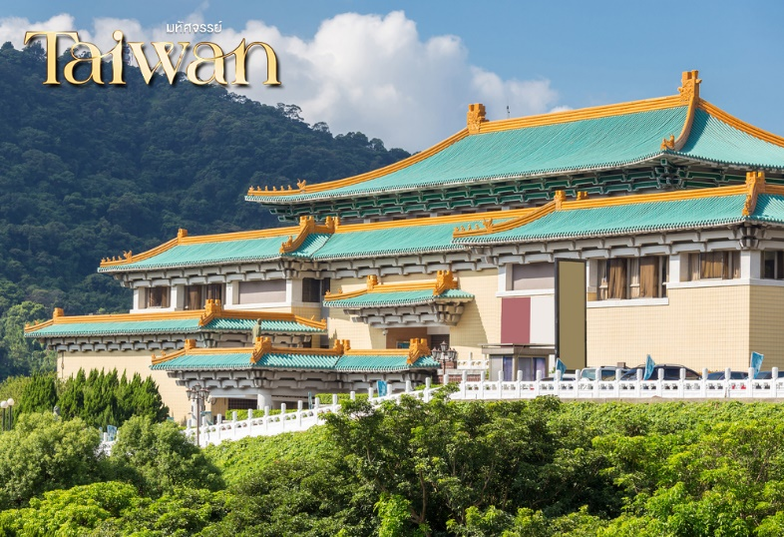
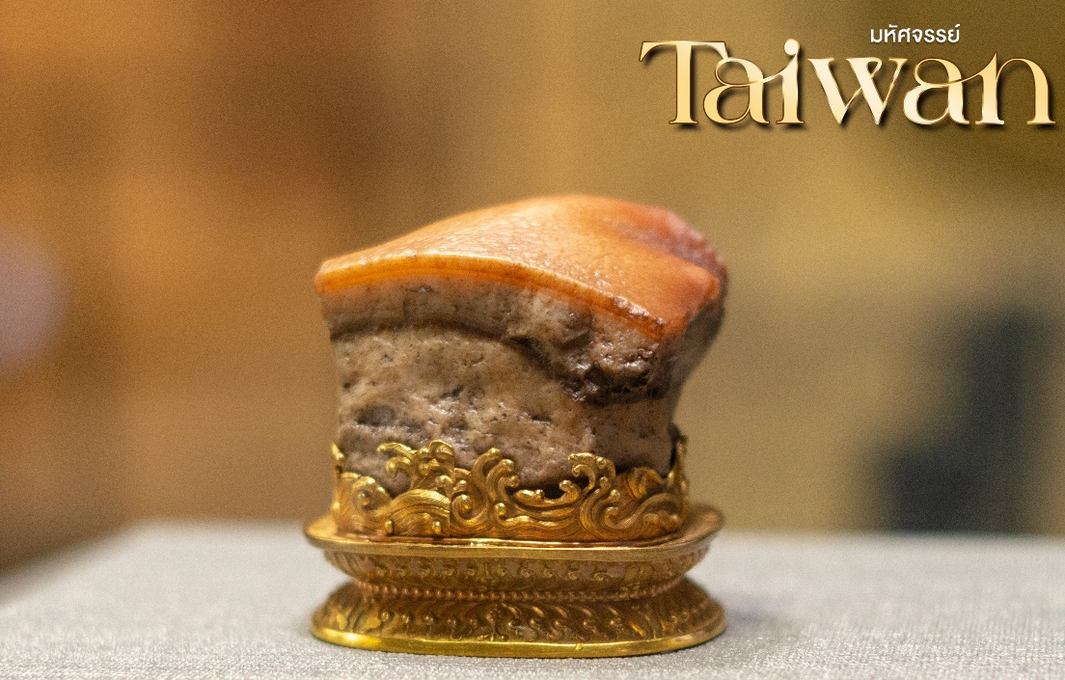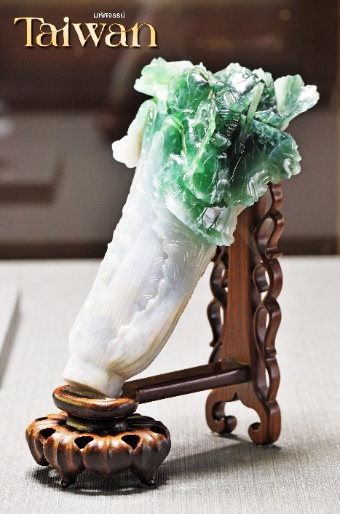
กลางวัน บริการอาหารกลางวัน ณ ร้านอาหาร
นำท่าน ชมหุบเขาน้ำร้อนเป่ยโถ่ว (Beitou Thermal Valley) เป็นบ่อน้าพุร้อนจากแหล่งธรรมาติของจริง
เข้าไปจะเห็นได้ชัดเจนว่าน้าแร่ที่นี่เป็นสีเขียวมรกตสวยงาม วันไหนที่อุณภูมิในน้าสูงขึ้นบวกกับอากาศเย็นเราจะได้เห็นหมอกไอน้าหนาเหมือนก้อนเมฆลอยเหนือบ่อน้าร้อนเป็นภาพที่สวยงามหาดูที่อื่นได้ยากมากๆ

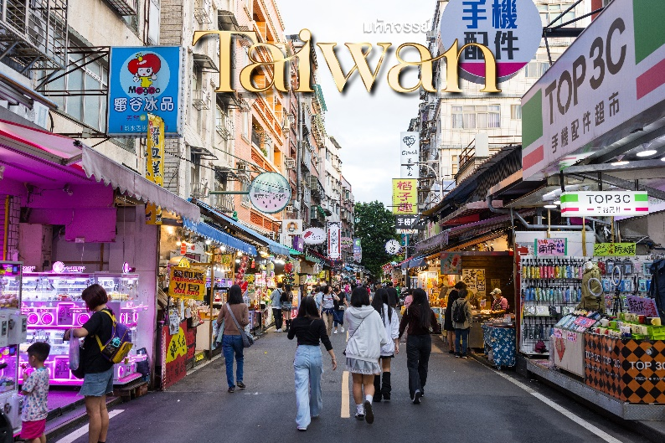
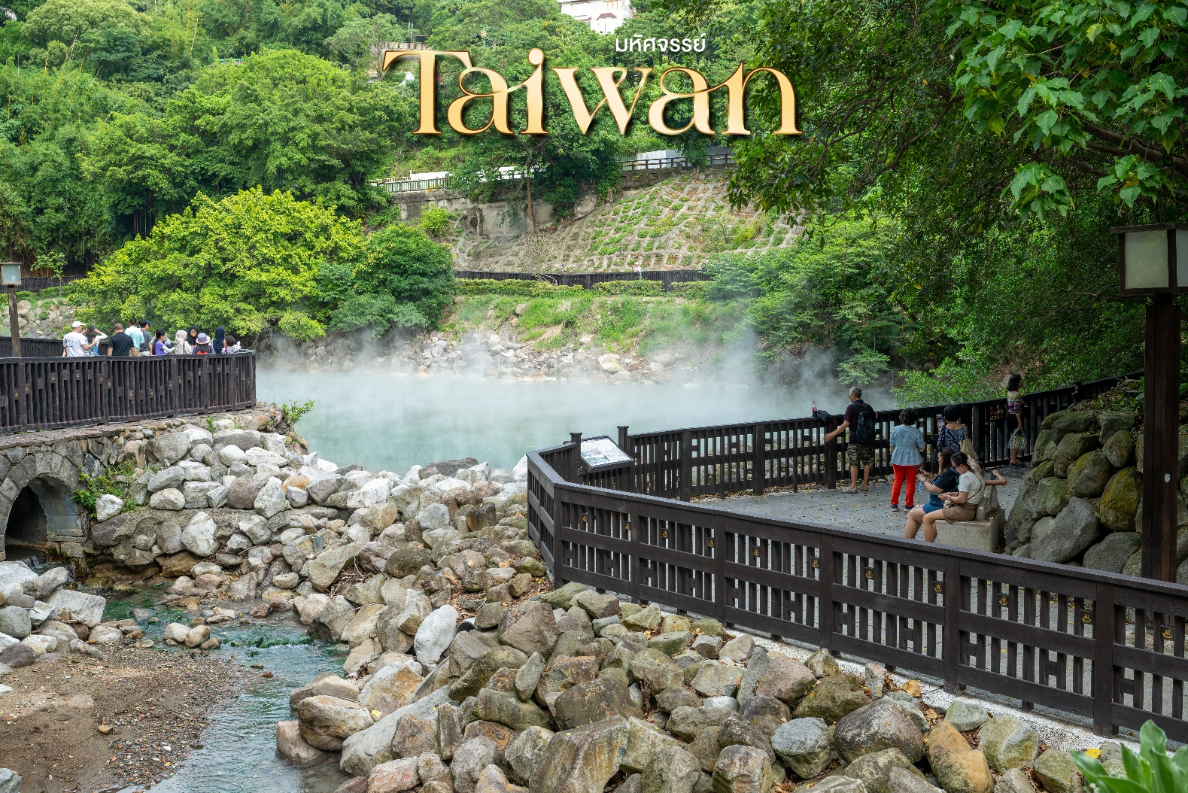
จากนั้น นำท่านอิสระ ถนนโบราณตั้นสุ่ย (Tamsui Old Street) เป็นถนนสายโบราณริมแม่น้ำตันสุ่ยซึ่งเคยเป็นท่าเรือแห่งชาติเมื่อปี ค.ศ. 1858 ตลอดถนนริมแม่น้ำสายนี้จะเต็มไปด้วยร้านค้าที่ขายสินค้าพื้นเมืองมากมาย รวมทั้งร้านอาหารประจำท้องถิ่นด้วย จากนั้น เดินทางสู่เมืองไทเป

ค่ำ อิสระอาหารค่ำ ณ ถนนคนเดินตั้นสุ่ย
จากนั้น นำท่านเข้าพักที่ เมืองไทเป หรือเทียบเท่า 3* ตามมาตรฐานไต้หวัน
(โรงแรมที่ระบุในรายการทัวร์เป็นเพียงโรงแรมที่นำเสนอเบื้องต้นเท่านั้น ซึ่งอาจมีการเปลี่ยนแปลงแต่โรงแรมที่เข้าพักจะเป็นโรงแรมระดับเทียบเท่ากัน)

วันที่สี่ ศูนย์เครื่องสำอาง ● เมืองเถาหยวน ● วัดเจ้าพ่อกวนอูเหว๋ยเทียน ● Gloria Outletสนามบินเถาหยวน ● สนามบินสุวรรณภูมิ กรุงเทพฯ (เช้า/กลางวัน/บนเครื่อง)
เช้า บริการอาหารเช้า ณ ห้องอาหารโรงแรม
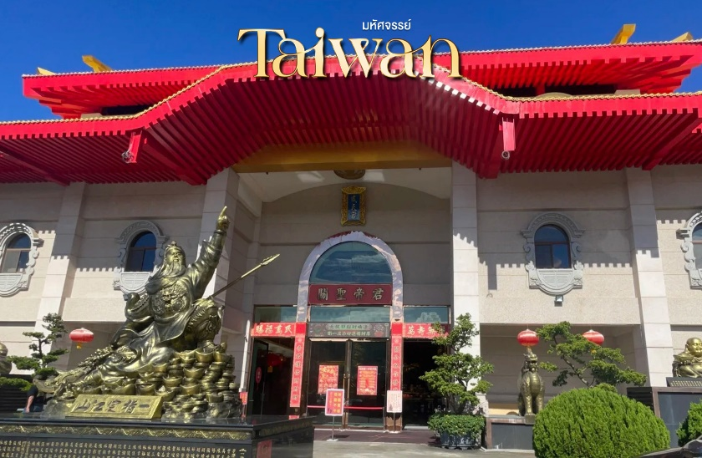
นำท่าน แวะซื้อสินค้าผลิตภัณฑ์เครื่องสำอางต่างๆ ที่ศูนย์เครื่องสำอาง จากนั้น เดินทางสู่เมืองเถาหยวน
จากนั้น นำท่านสักการะวัดเถาหยวนเหว๋ยเทียน (Taoyuan Weitian Temple) เป็นวัดที่มีชื่อเสียงโดดเด่นเรื่องการสักการะองค์กวนอู (Guan Yu) โดยมีสถาปัตยกรรมที่สวยงามและวิหารขนาดใหญ่ เหมาะสำหรับการมาขอพรเรื่องหน้าที่การงาน ความซื่อสัตย์ และความปลอดภัย **มีอุโมงค์เงินให้ลอดด้วยนะเชื่อว่าลอดอุโมงค์นี้จะสำเร็จและร่ำรวยเงินทองกลับไป**
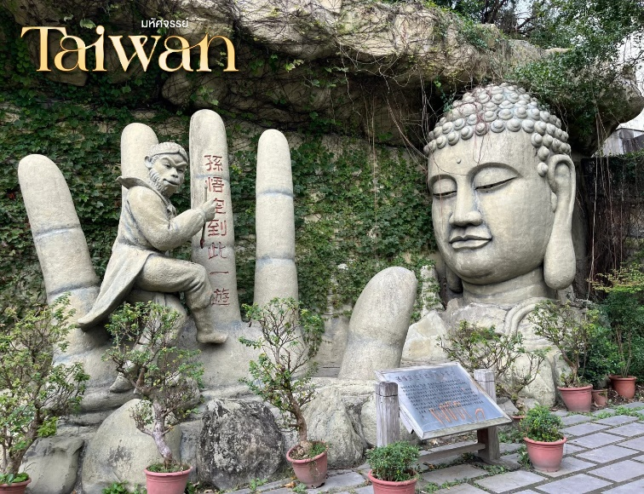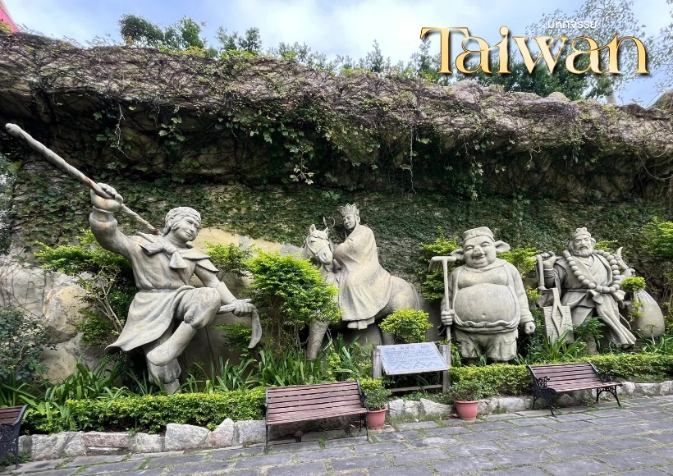
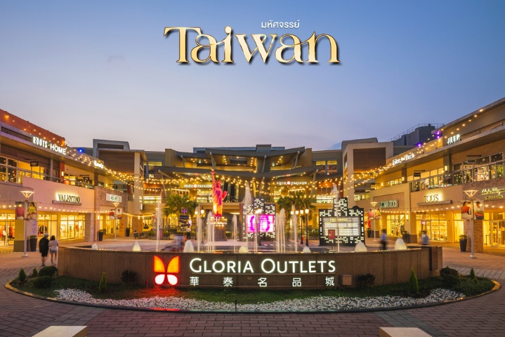
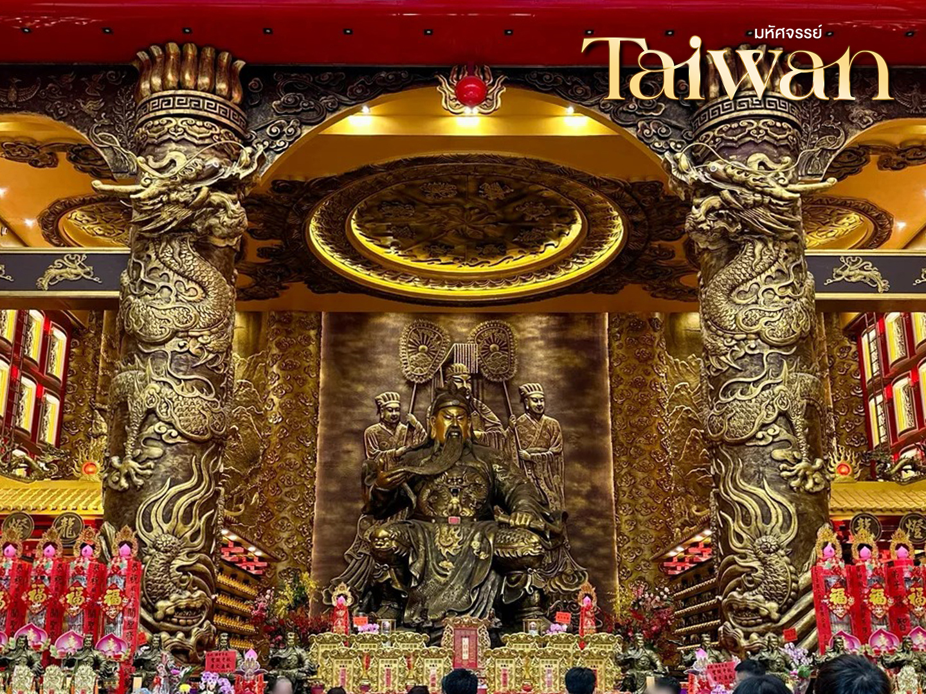
กลางวัน อิสระอาหารกลางวัน ณ Gloria Outlet
จากนั้น นำท่านสนุกกับการช้อปปิ้ง กลอเรีย เอ้าท์เล็ท (Gloria Outlets) ให้ท่านได้เลือกช้อปสินค้าแบรนด์เนมมากมายในราคาสุดพิเศษเช่น เสื้อผ้า รองเท้า กระเป๋าและสินค้าอื่นๆอีกมากมาย

ได้เวลาสมควร นำท่านเดินทางสู่สนามบินเถาหยวนเพื่อเตรียมตัวเดินทางกลับสู่ประเทศไทย
18.50 น. เดินทางกลับสู่ประเทศไทย THAI AIRWAYS เที่ยวบินที่ TG635 **ใช้เวลาเดินทางประมาณ 4 ชั่วโมง**
21.45 น. เดินทางถึงสนามบินสุวรรณภูมิ กรุงเทพฯ โดยสวัสดิภาพ พร้อมความประทับใจมิรู้ลืม
.............................................................................................................................
อัตราค่าบริการและเงื่อนไขรายการท่องเที่ยว
วันเดินทาง | จำนวน | ผู้ใหญ่ | ราคาเด็กไม่มีเตียง | พักเดี่ยว
30 ธ.ค.69 – 02 ม.ค.70  (วันหยุดเทศกาลปีใหม่) | 20+1 | 35,999 | 34,999 | 8,000
**ราคา INFANT (อายุไม่ถึง 2 ปี บริบูรณ์ ณ วันเดินทางกลับ) ท่านละ 8,000 บาท
อัตรานี้รวมรายการทัวร์และตั๋วเครื่องบินแล้ว**
**เด็กทารก ไม่มีที่นั่งบนเครื่องบิน ไม่มีน้ำหนักกระเป๋า ไม่มีเตียง**
**โปรแกรมอาจมีการสลับสับเปลี่ยนหน้างานโดยคำนึงถึงประโยชน์ลูกค้าเป็นสำคัญ**

**กรณีพัก 3 ท่าน กรุณาแจ้งเจ้าหน้าที่ก่อนทำการจอง เนื่องจากห้องพัก 3 ท่าน มีจำนวนจำกัด**

ตั้งแต่วันนี้ เป็นต้นไป ทางประเทศไต้หวันมีการรณรงค์ลดโลกร้อน บางโรงแรมไต้หวันเริ่มมีการไม่ใช้/แจก ชุดของใช้ในโรงแรม เช่น สบู่ ยาสีฟัน แปรงสีฟัน และอื่นๆเป็นต้น ทั้งนี้รบกวนลูกค้าทุกท่านนำของใช้ส่วนตัวมาเอง

